문서번호 | 0001
(*문서번호 기입란의 경우, 필요하지 않을 시 삭제 후 사용해주세요.)
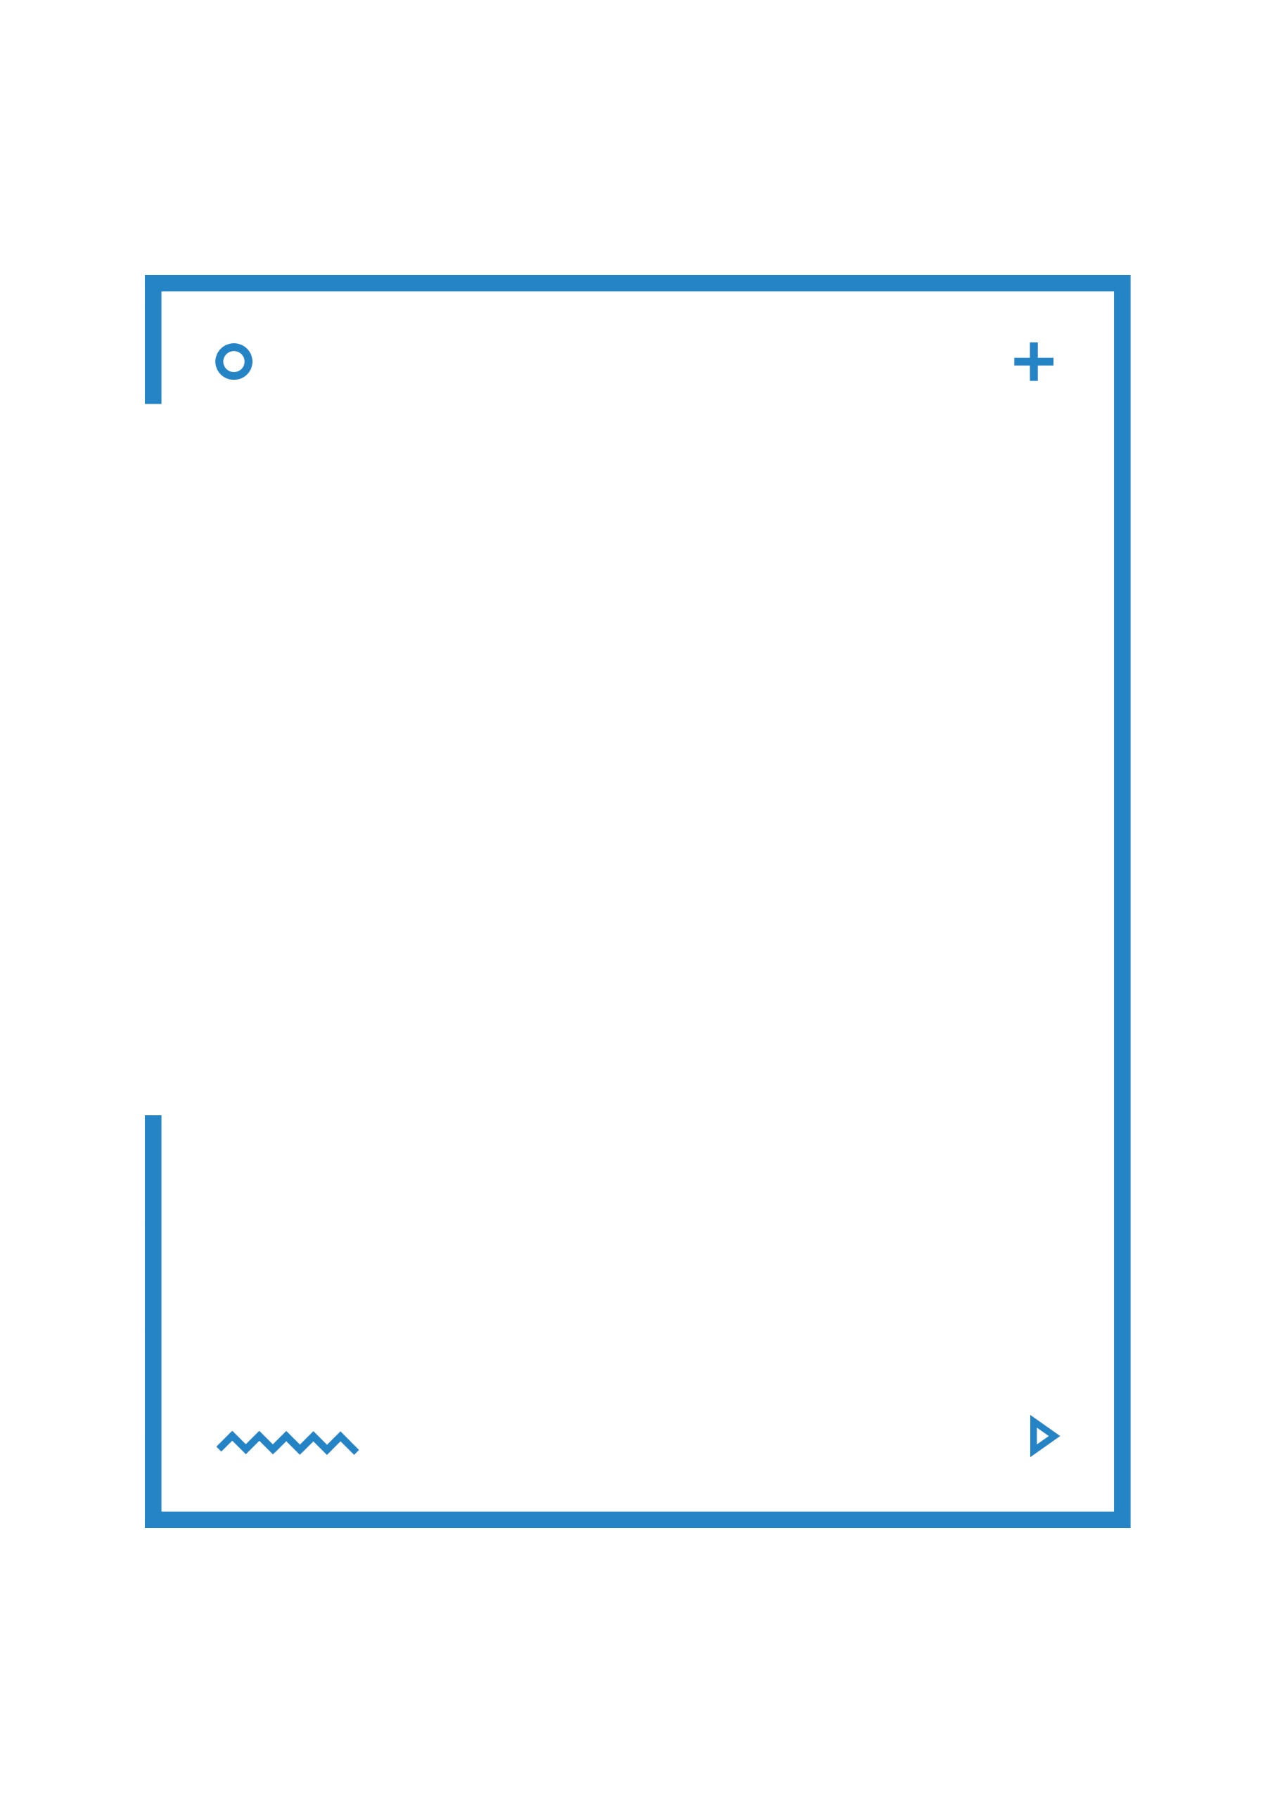

제목을 입력해주세요.
소제목을 입력해 주세요

팀 명 | DB운영팀
이 름 | 박 서 진
날 짜 | 2026.07.16


Table of contents

1. 스키마 분석 및 트랜잭션 시뮬레이션 3
1) 대상 스키마 개요 3
2) ERD 및 엔티티 관계 분석 4
3) 데이터 검증 및 설계 의도 분석 27
4) 트랜잭션 시나리오 정의 27
5) 트랜잭션 시뮬레이션 결과 28
2. 제목을 입력해주세요 28
1) 소제목을 입력해주세요. 28
3. 제목을 입력해주세요 28
1) 소제목을 입력해주세요. 28
4. 제목을 입력해주세요 29
1) 소제목을 입력해주세요. 29
5. 제목을 입력해주세요 29
2) 소제목을 입력해주세요. 29

스키마 분석 및 트랜잭션 시뮬레이션

대상 스키마 개요
- 시스템 및 스키마 소개
본 과제의 대상은 온라인 서점 주문조간리 시스템의 데이터베이스 이 ‘BO’스키마이다. 고객이 상품을 주문•결제하고 배송받는 전자상거래 흐름과, 이를 처리하는 사원•부서 조직 및 고객 상담 업무를 포괄한다.
- 테이블 구성 현황
‘BO’ 스키마는 총 16개 테이블로 구성되며, 성격에 따라 다음과 같이 구분한다.
- 업무 테이블(12개) – 실제로 업무를 표현하는 Entity로, 본 분석의 대상이다.
- 비업무 테이블(4개) – 테스트•성능 측정용으로 데이터 모델에서 제외한다.
- BO_TEST: 테스트용 임시 테이블
- PERF_STAT, PERF_STAT_P: 성능 통계 저장용
- TBL_IDX01: 인덱스 실습용
- 업무 영역 구분
업무 테이블 12개는 기능에 따라 6개 업무 영역으로 구분된다.
업무 영역 | 포함 테이블 | 역할
고객 | CUSTOMERS, CUST_CONTACTS, SHIPMENT_ADDRESSES | 고객 정보•연락처•배송지 관리
주문 | ORDERS, ORDER_ITEMS | 주문 및 주문 상품 항목
상품 | PRODUCTS, CATEGORIES, CORPORATIONS | 상품•분류•공급/배송 업체 관리
배송 | SHIPMENTS | 주문별 배송 처리
문의 | INQUIRIES | 고객 문의•상담 이력
조직 | EMPLOYEES, DEPARTMENTS | 사원 및 부서 계층
Table 1 업무 영역 구분

ERD 및 엔티티 관계 분석
  - 전체 ERD
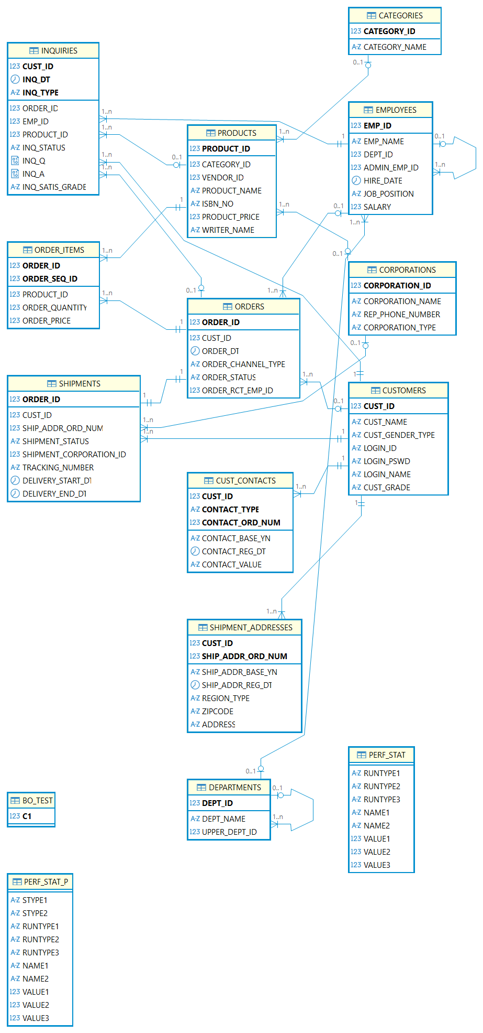
Figure 1: BO 스키마 전체 ERD
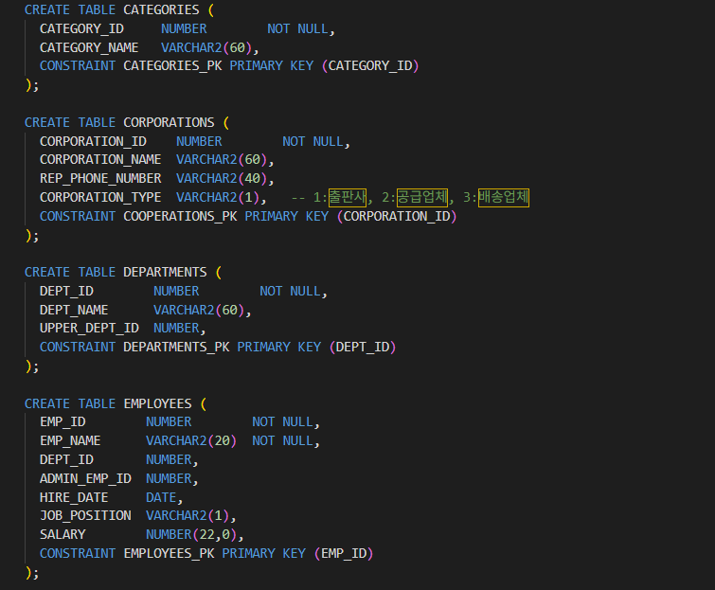
Figure 2
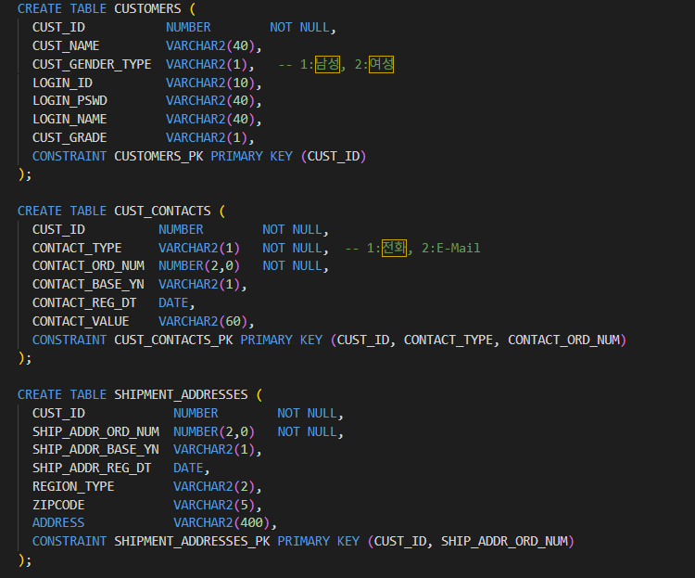
Figure 3
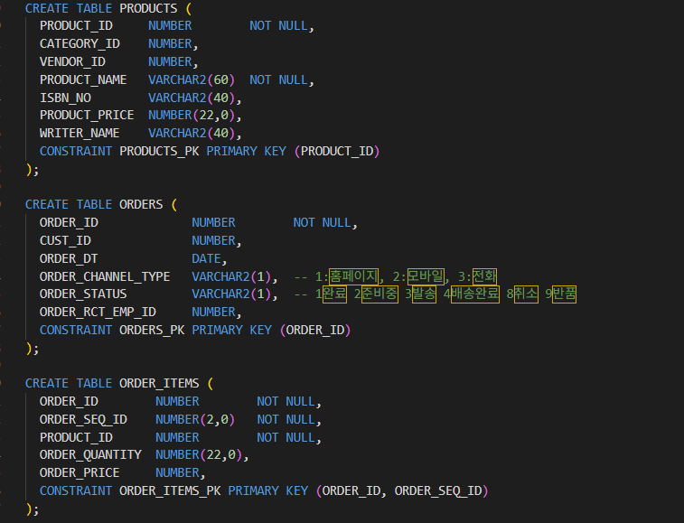
Figure 4
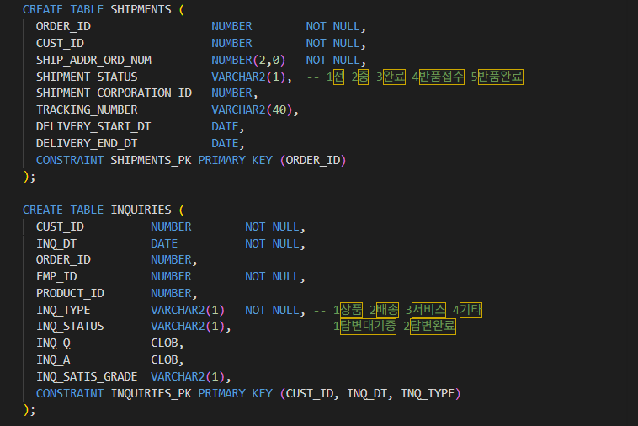
Figure 5
FK관련 제약
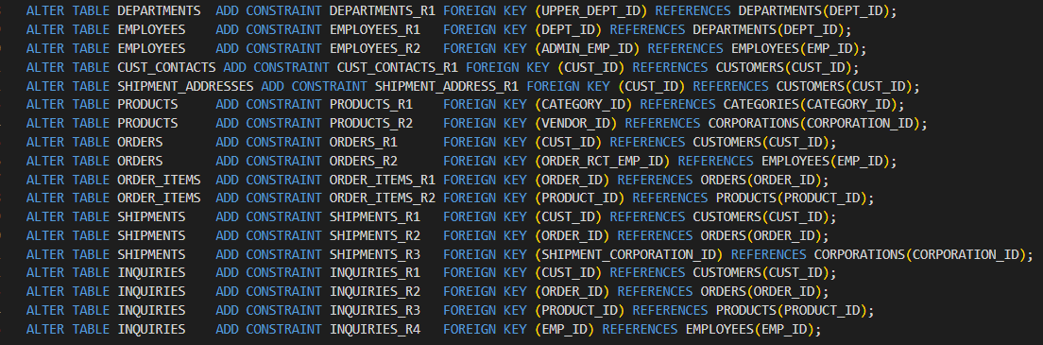
Figure 6
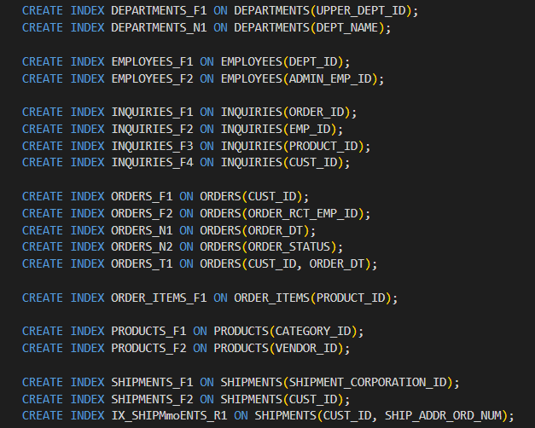
Figure 7
  - 고객영역
구성테이블: CUSTOMERS, CUST_CONTACTS, SHIPMENT_ADDRESSES
- CUSTOMERS (고객)
- 개요
  - 설명: 고객
  - PK: CUST_ID
  - FK: 없음
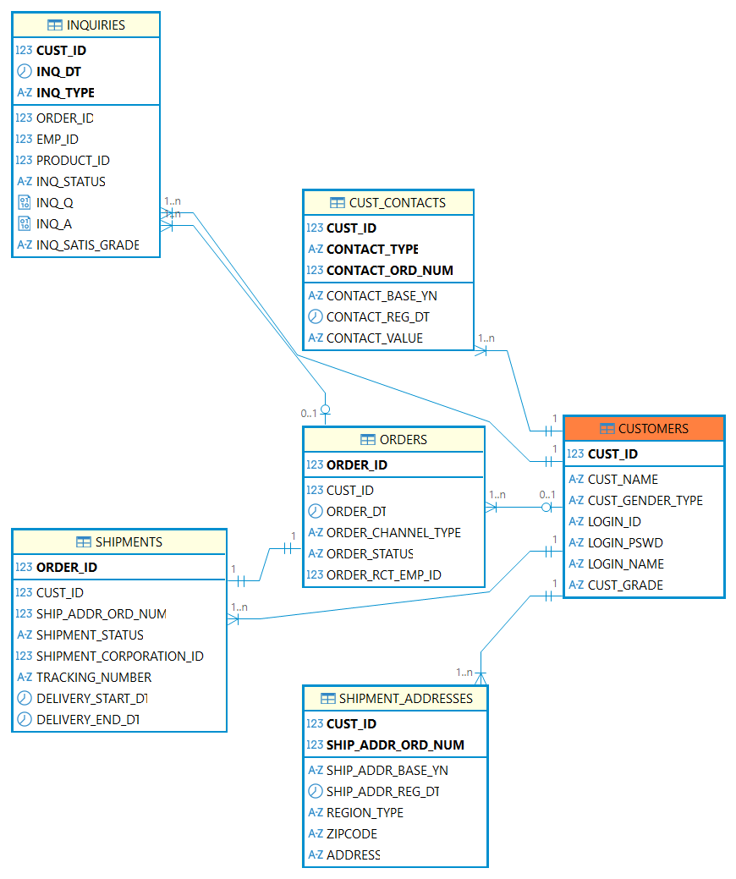
Figure 8 고객 영역

컬럼명 | 타입 | NULL여부 | PK | 설명
CUST_ID | NUMBER | NOT NULL | PK | 고객 ID
CUST_NAME | VARCHAR2(40) | NULL |  | 고객이름
CUST_GENDER_TYPE | VARCHAR2(1) | NULL |  | 고객 성별  (1:남성, 2: 여성)
LOGIN_ID | VARCHAR2(10) | NULL |  | 로그인 ID
LOGIN_PSWD | VARCHAR2(40) | NULL |  | 로그인 비밀번호
LOGIN_NAME | VARCHAR2(40) | NULL |  | 접속 별명
CUST_GRADE | VARCHAR2(1) | NULL |  | 고객 등급
Table 2 CUSTOMERS

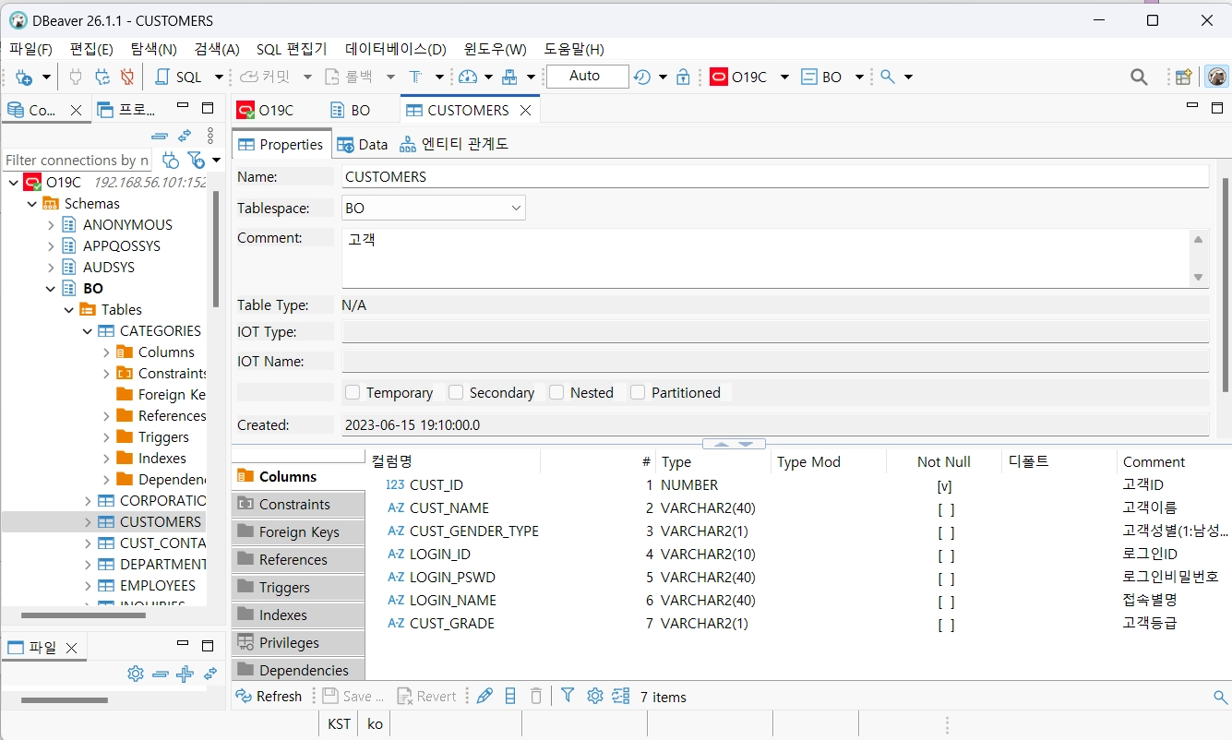
Figure 9 CUSTOMERS 컬럼 구조 (DBeaver)
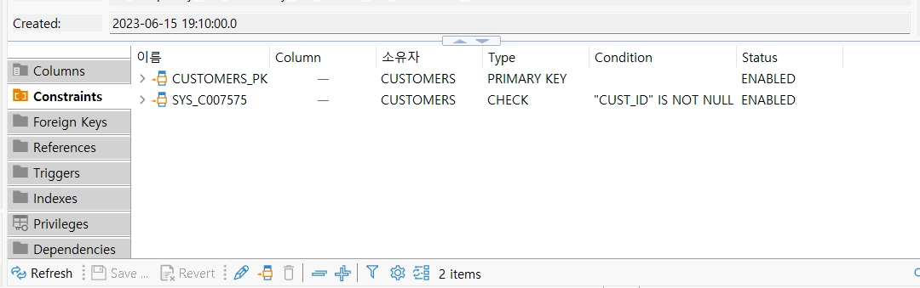
Figure 10 COUSTOMERS 제약 조건 (DBeaver Constraints)
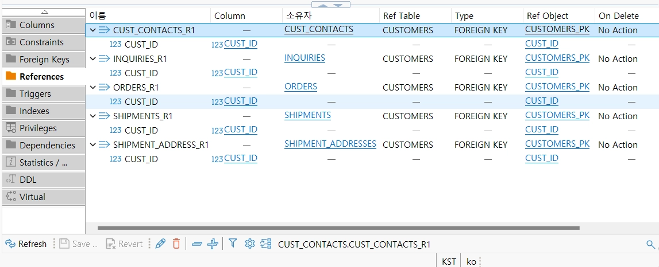
Figure 11 CUSTOMERS 참조 관계 (DBeaver References)

- CUST_CONTACTS (고객 연락처)
컬럼명 | 타입 | NULL여부 | PK | 설명
CUST_ID | NUMBER | NOT NULL | PK | 고객ID
CONTACT_TYPE | VARCHAR2(1) | NOT NULL | PK | 연락처 종류  (1:전화, 2: E-Mail)
CONTACT_ORD_NUM | NUMBER(2,0) | NOT NULL | PK | 연락처순번
CONTACT_BASE_YN | VARCHAR2(1) | NULL |  | 연락처기본값 여부
CONTACT_REG_DT | DATE | NULL |  | 연락처등록일
CONTACT_VALUE | VARCHAR2(60) | NULL |  | 연락처
Table 3 CUST_CONTACTS
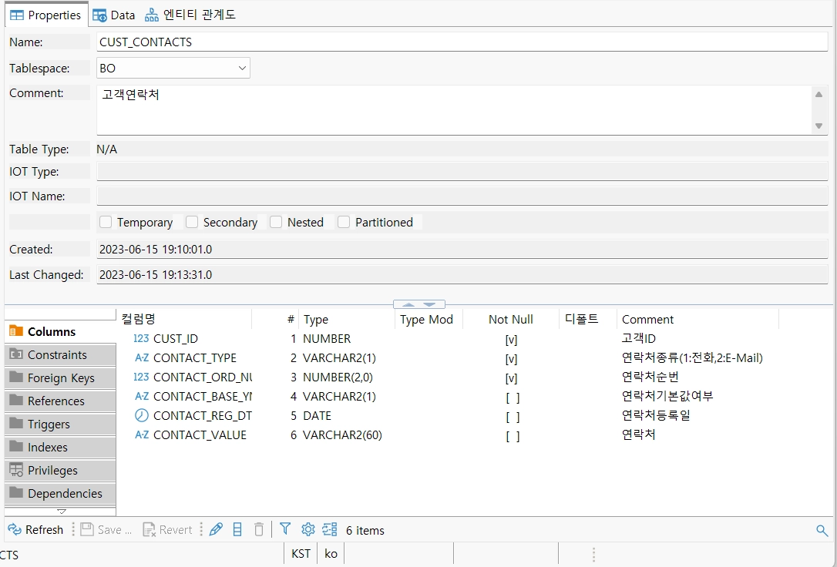
Figure 12 CUST_CONTACTS 컬럼구조 (DBeaver)
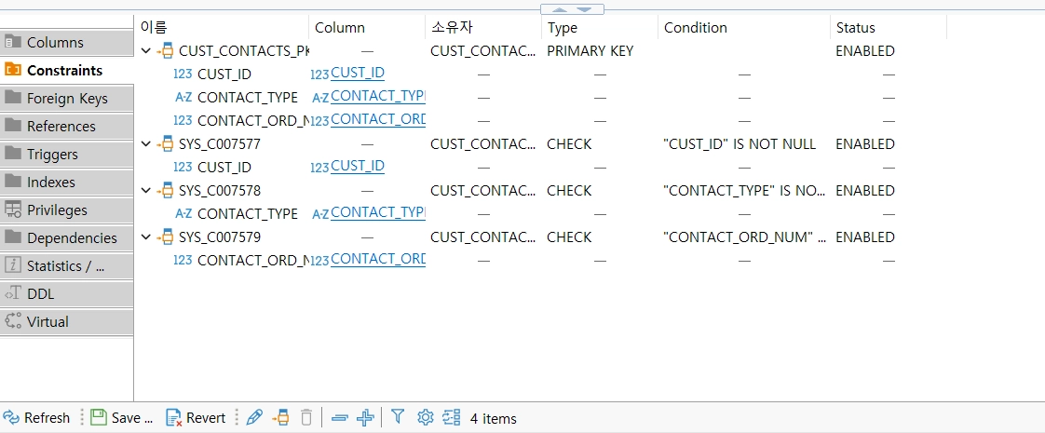
Figure 13 CUST_CONTACTS 제약조건 (DBeaver Constraints)
- SHIPMENT_ADDRESSES (배송주소)
컬럼명 | 타입 | NULL여부 | PK | 설명
CUST_ID | NUMBER | NOT NULL | PK | 고객 ID
SHIP_ADDR_ORD_NUM | NUMBER(2,0) | NOT NULL | PK | 배송지 순번
SHIP_ADDR_BASE_YN | VARCHAR2(1) | NULL |  | 배송지 기본 값 여부
SHIP_ADDR_REG_DT | DATE | NULL |  | 주소 등록일
REGION_TYPE | VARCHAR2(2) | NULL |  | 지역구분
ZIPCODE | VARCHAR2(5) | NULL |  | 우편 번호
ADDRESS | VARCHAR2(400) | NULL |  | 주소
Table 4 SHIPMENT_ADDRESSES
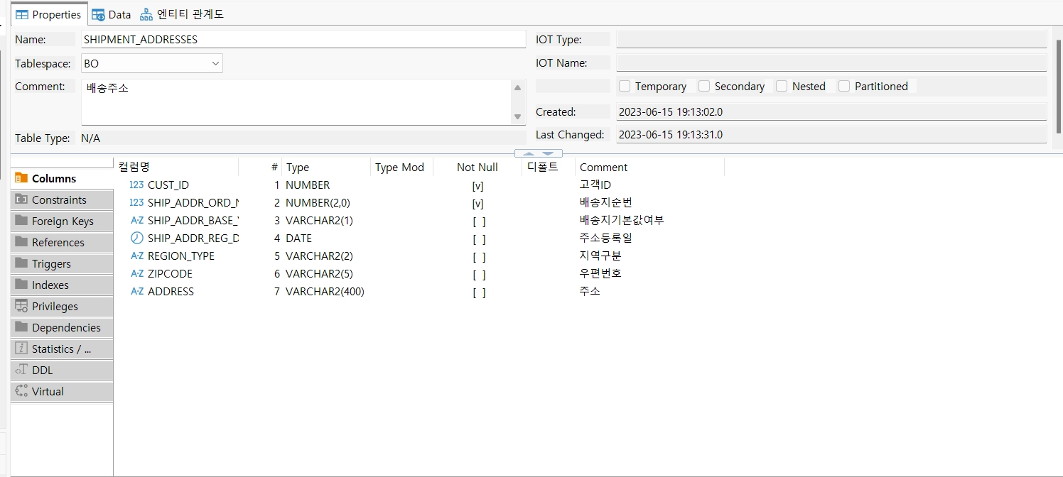
Figure 14 SHIPMENT_ADDRESSES 컬럼구조 (DBeaver)
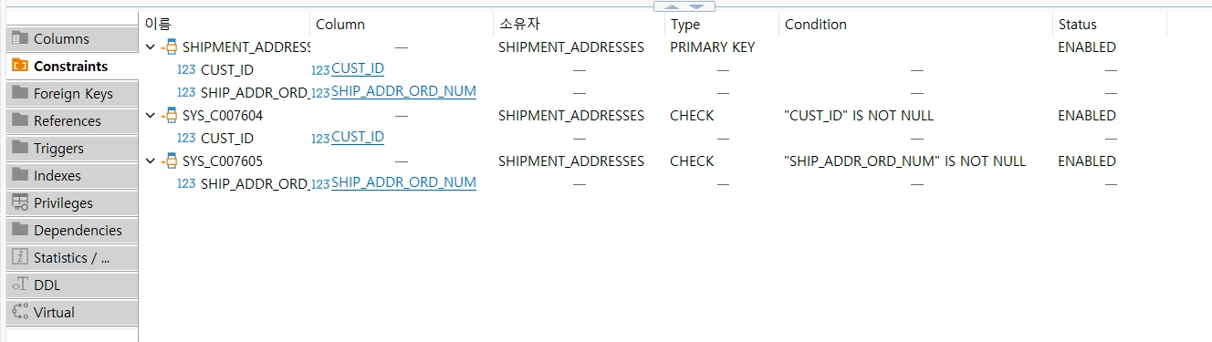
Figure 15 SHIPMENT_ADDRESSES 제약조건 (DBeaver)

  - 주문영역
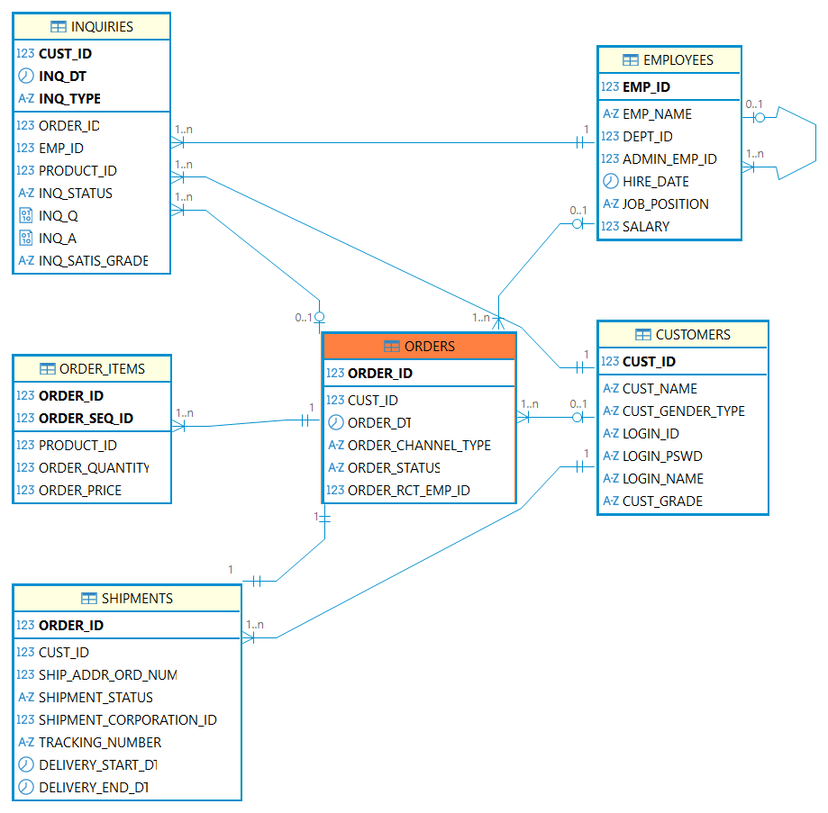
Figure 16 주문영역
- ORDERS (주문)
컬럼명 | 타입 | NULL여부 | PK | FK
ORDER_ID | NUMBER | NOT NULL | PK
CUST_ID | NUMBER | NULL |  | CUSTOMERS.CUST_ID
ORDER_DT | DATE | NULL
ORDER_CHANNEL_TYPE | VARCHAR2(1) | NULL
ORDER_STATUS | VARCHAR2(1) | NULL
ORDER_RCT_EMP_ID | NUMBER | NULL |  | EMPLOYEES.EMP_ID
Table 5 ORDERS
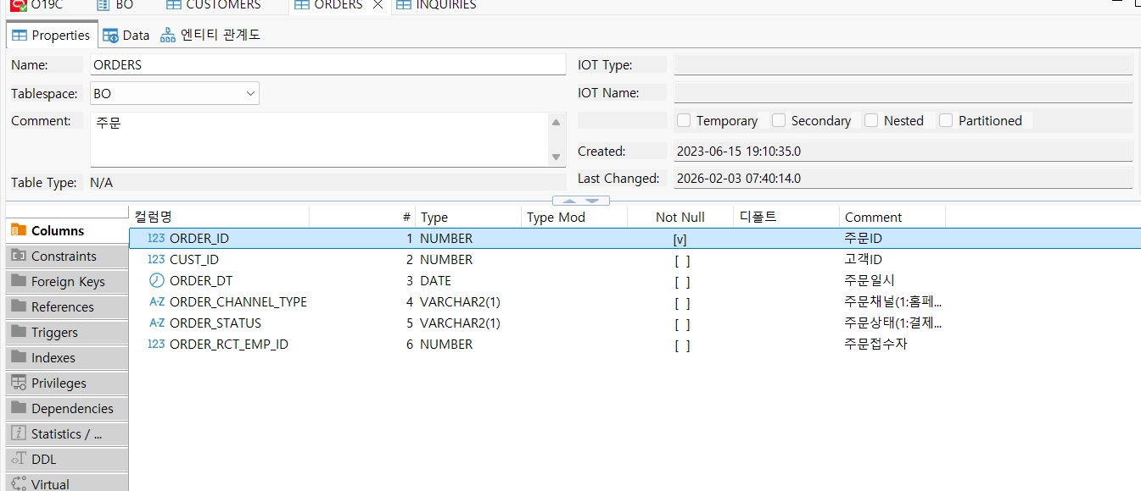
Figure 17 ORDERS 컬럼 구조 (DBeaver)
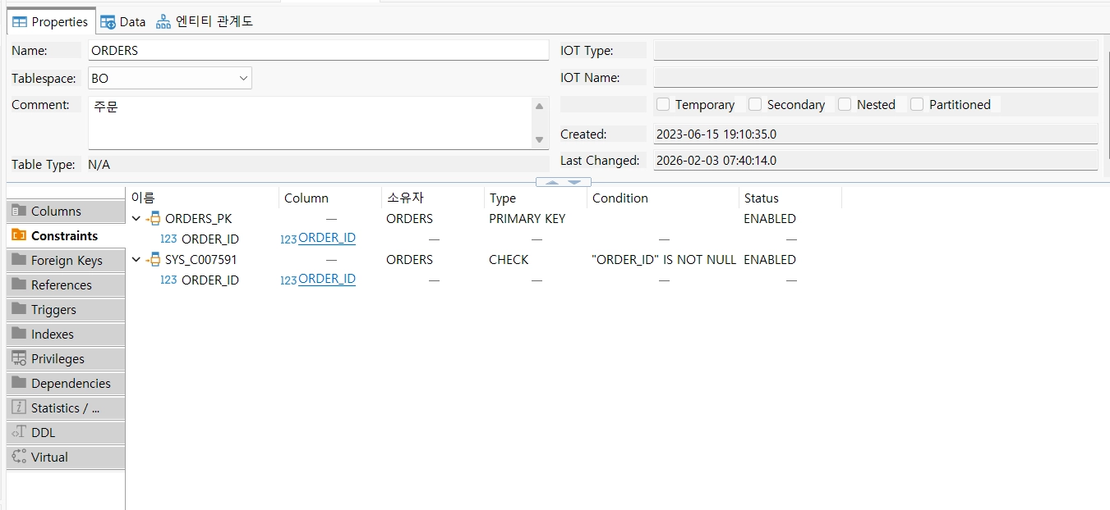
Figure 18 ORDERS 제약 조건 (DBeaver Constraints)
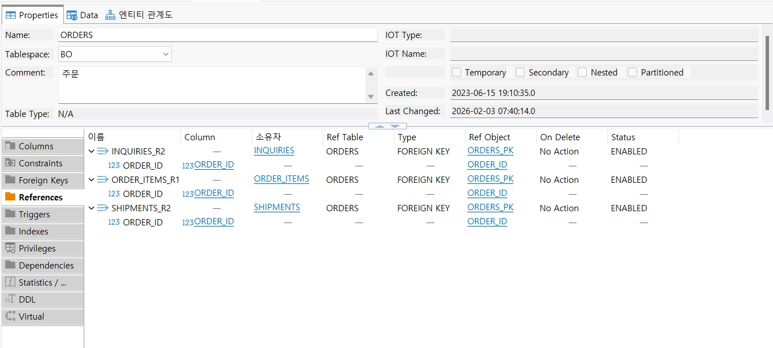
Figure 19 ORDERS 참조 관계 (DBeaver References)
- ORDER_ITEMS (주문내역)
컬럼명 | 타입 | NULL여부 | PK | FK
ORDER_ID | NUMBER | NOT NULL | PK | ORDERS.ORDER_ID
ORDER_SEQ_ID | NUMBER(2,0) | NOT NULL | PK
PRODUCT_ID | NUMBER | NOT NULL |  | PRODUCTS.PRODUCT_ID
ORDER_QUANTITY | NUMBER(22,0) | NULL
ORDER_PRICE | NUMBER | NULL
ORDER_RCT_EMP_ID | NUMBER | NULL |  | EMPLOYEES.EMP_ID
Table 6 ORDER_ITEMS
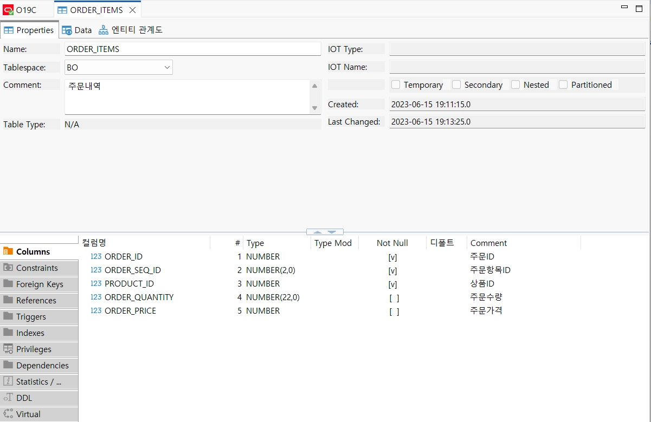
Figure 20 ORDER_ITEMS 컬럼구조 (DBeaver)
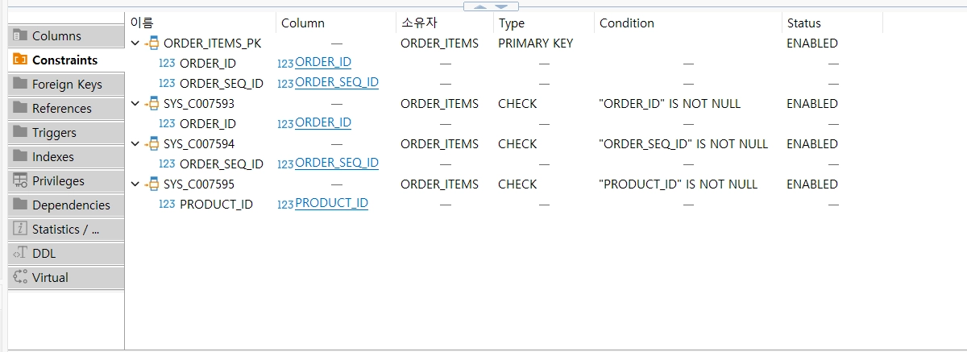
Figure 21 ORDER_ITEMS 제약조건 (DBeaver Constraints)

  - 상품영역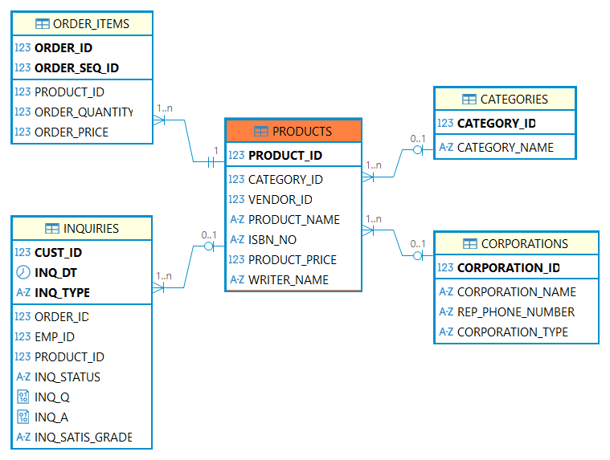
Figure 22 상품
- PRODUCTS (상품)
컬럼명 | 타입 | NULL여부 | PK | FK | 설명
PRODUCT_ID | NUMBER | NOT NULL | PK |  | 상품ID
CATEGORY_ID | NUMBER | NULL |  | CATEGORIES.CATEGORY_ID | 카테고리ID
VENDOR_ID | NUMBER | NULL |  | CORPORATIONS.CORPORATION_ID | 협력업체ID
PRODUCT_NAME | VARCHAR2(60) | NOT NULL |  |  | 상품이름
ISBN_NO | VARCHAR2(40) | NULL |  |  | 국제표준도서번호
PRODUCT_PRICE | NUMBER(22,0) | NULL |  |  | 상품가격
WRITER_NAME | VARCHAR2(40) | NULL |  |  | 저자이름
Table 7 PRODUCTS
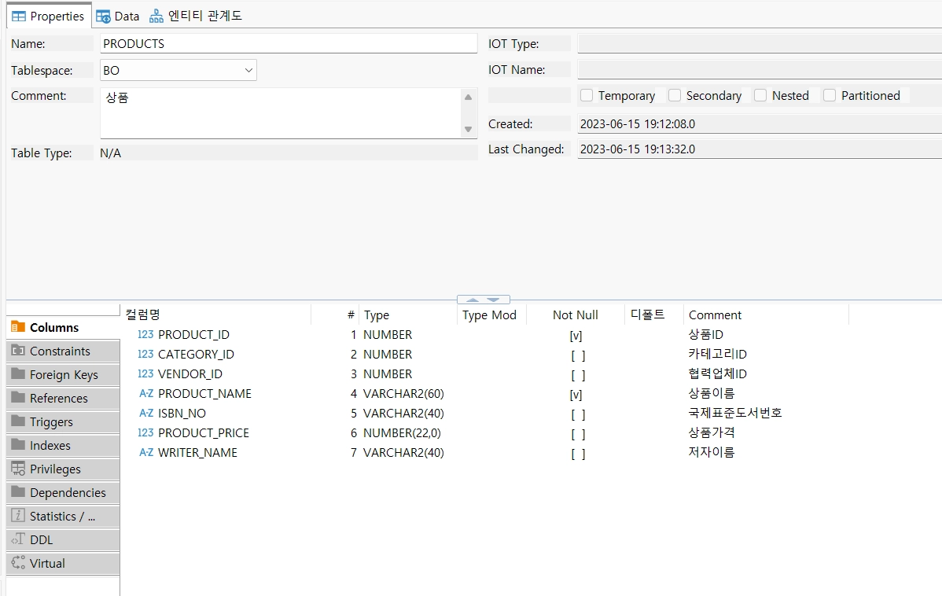
Figure 23 PRODUCTS 컬럼 구조 (DBeaver)
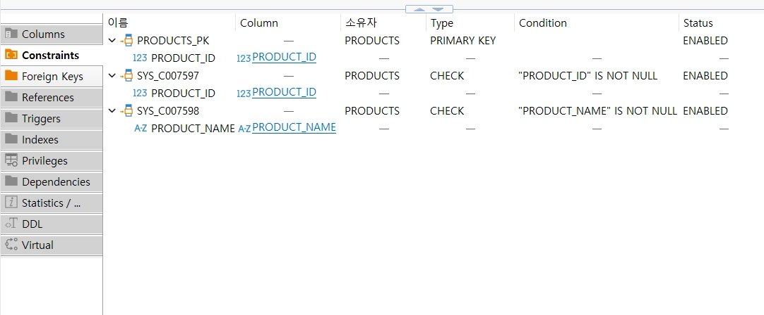
Figure 24 PRODUCTS 제약 조건 (DBeaver Constraints)
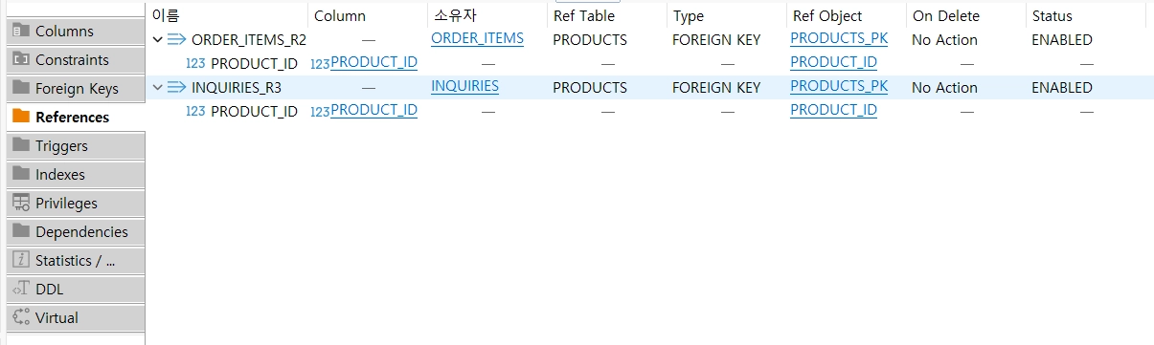
Figure 25 PRODUCTS 참조 관계 (DBeaver References)
- CORPORATIONS (협력업체)
컬럼명 | 타입 | NULL여부 | PK | FK | 설명
CORPORATION_ID | NUMBER | NOT NULL | PK |  | 협력업체ID
CORPORATION_NAME | VARCHAR2(60) | NULL |  |  | 협력업체이름
REP_PHONE_NUMBER | VARCHAR2(40) | NULL |  |  | 대표연락처
CORPORATION_TYPE | VARCHAR2(1) | NULL |  |  | 협력업체구분(1:출판사,2:공급업체,3:배송업체)
Table 8 CORPORATIONS
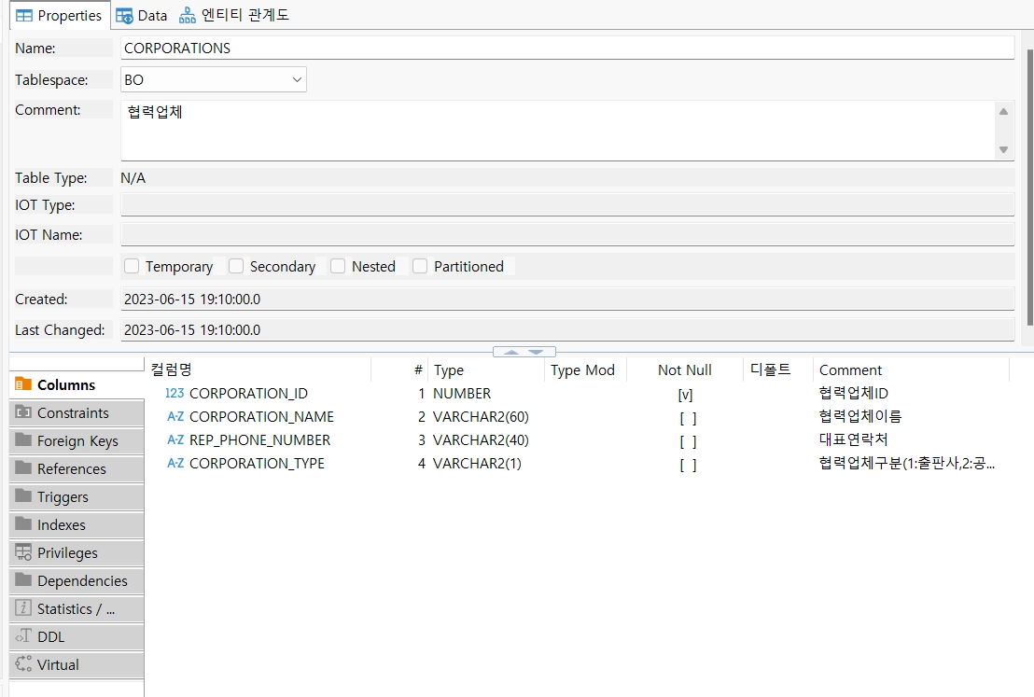
Figure 26 CORPORATIONS 컬럼 구조 (DBeaver)
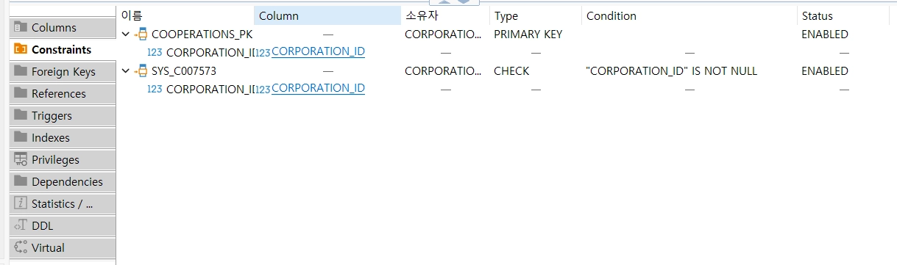
Figure 27CORPORATIONS 제약 조건(Constraints)
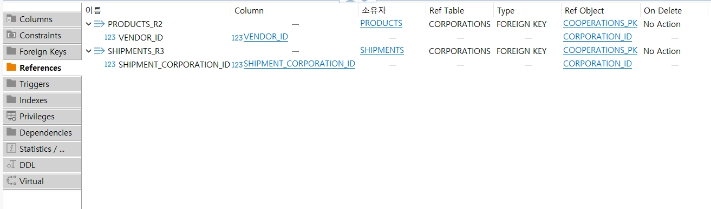
Figure 28 CORPORATIONS 참조 관계 (DBeaver References)
- CATEGORIES (상품분류)
컬럼명 | 타입 | NULL여부 | PK | FK | 설명
CATEGORY_ID | NUMBER | NOT NULL | PK |  | 카테고리ID
CATEGORY_NAME | VARCHAR2(60) | NULL |  |  | 카테고리 이름
Table 9 CATEGORIES
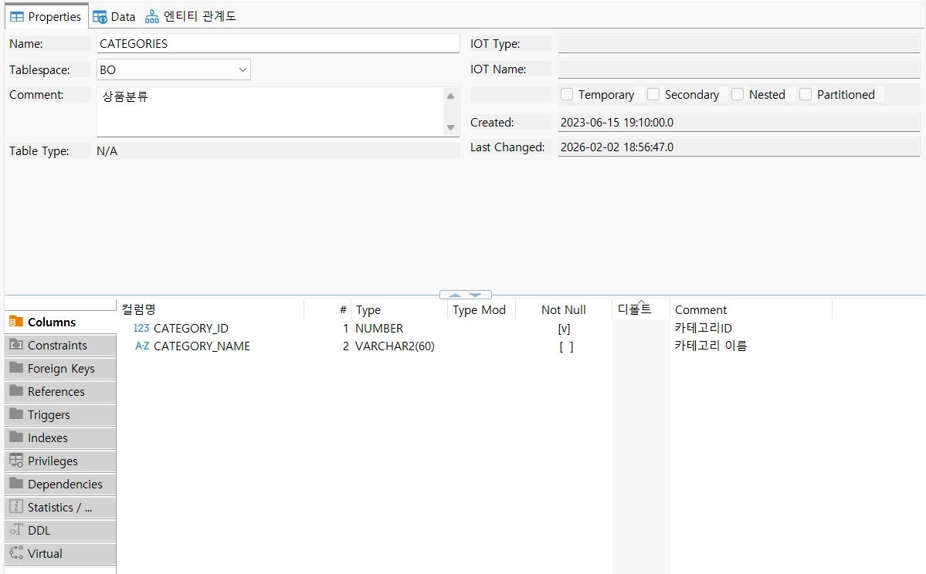
Figure 29 CATEGORIES 컬럼구조 (DBeaver)
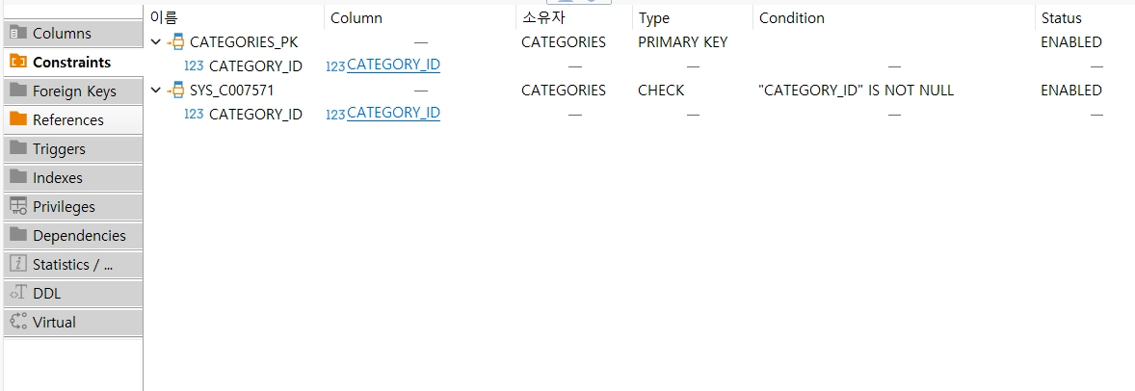
Figure 30 CATEGORIES 제약 조건 (DBeaver Constraints)
  - 배송영역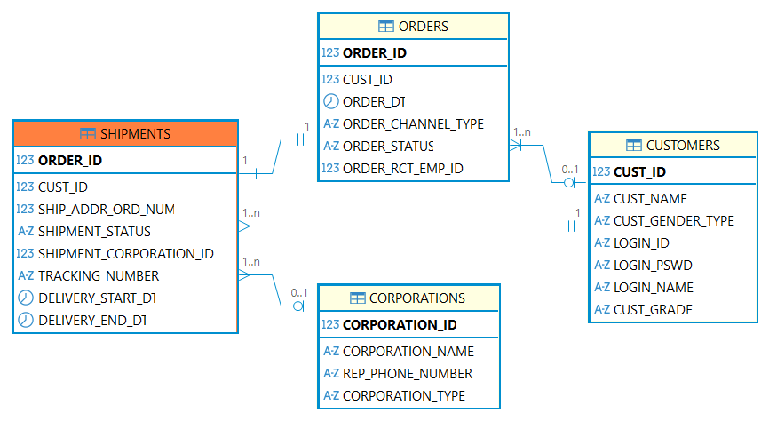
Figure 31
- SHIPMENTS (배송내역)
컬럼명 | 타입 | NULL여부 | PK | FK | 설명
ORDER_ID | NUMBER | NOT NULL | PK | ORDERS.ORDER_ID | 주문ID
CUST_ID | NUMBER | NOT NULL |  | CUSTOMERS.CUST_ID | 고객ID
SHIP_ADDR_ORD_NUM | NUMBER(2,0) | NOT NULL |  |  | 배송지순번
SHIPMENT_STATUS | VARCHAR2(1) | NULL |  |  | 배송상태  (1:배송전,2:배송중,3:배송완료,4:반품접수,5:반품완료)
SHIPMENT_CORPORATION_ID | NUMBER | NULL |  | CORPORATIONS.CORPORATION_ID | 협력업체ID
TRACKING_NUMBER | VARCHAR2(40) | NULL |  |  | 송장번호
DELIVERY_START_DT | DATE | NULL |  |  | 배송시작일
Table 10 SHIPMENTS
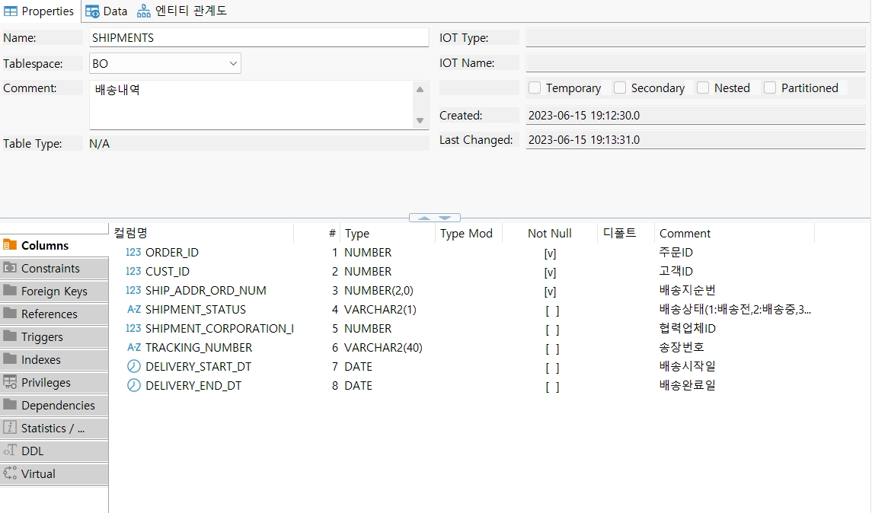
Figure 32 SHIPMENTS 컬럼 구조 (DBeaver)
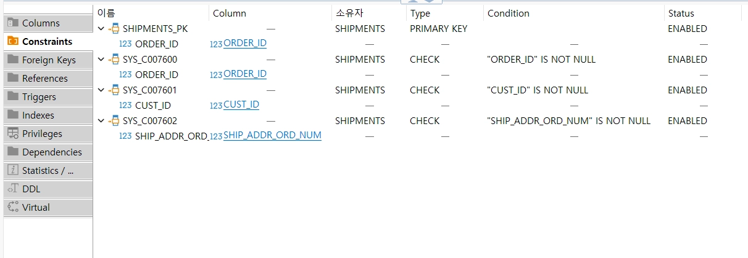
Figure 33 SHIPMENTS 제약 조건 (DBeaver Constraints)

  - 문의영역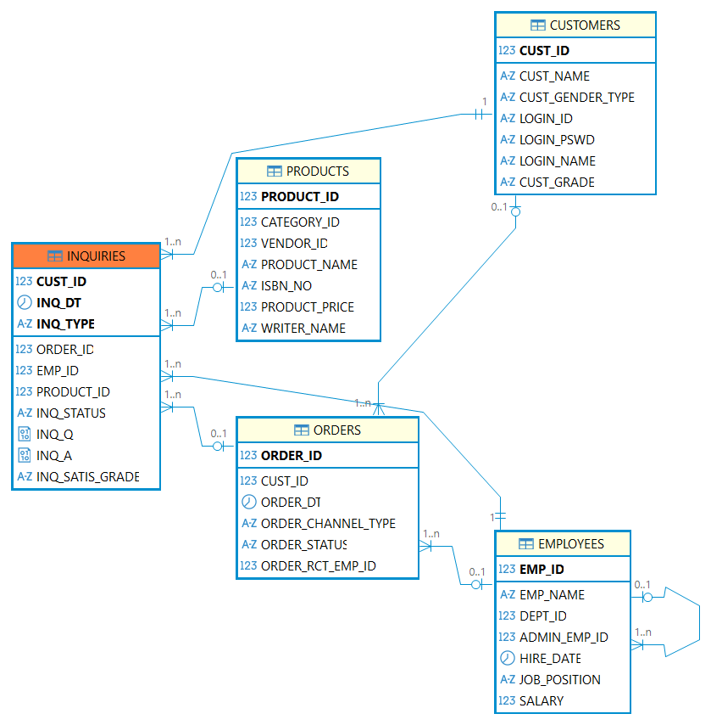
- INQUIIES (상담내역)
컬럼명 | 타입 | NULL여부 | PK | FK | 설명
CUST_ID | NUMBER | NOT NULL | PK | CUSTOMERS.CUST_ID | 고객ID
INQ_DT | DATE | NOT NULL | PK |  | 상담일시
ORDER_ID | NUMBER | NULL |  | ORDERS.ORDER_ID | 주문ID
EMP_ID | NUMBER | NOT NULL |  | EMPLOYEES.EMP_ID | 사원ID
PRODUCT_ID | NUMBER | NULL |  | PRODUCTS.PRODUCT_ID | 상품ID
INQ_TYPE | VARCHAR2(1) | NOT NULL | PK |  | 상담구분  (1:상품,2:배송,3:서비스,4:기타)
INQ_STATUS | VARCHAR2(1) | NULL |  |  | 상담처리상태  (1:답변대기중,2:답변완료)
Table 11 INQUIIES
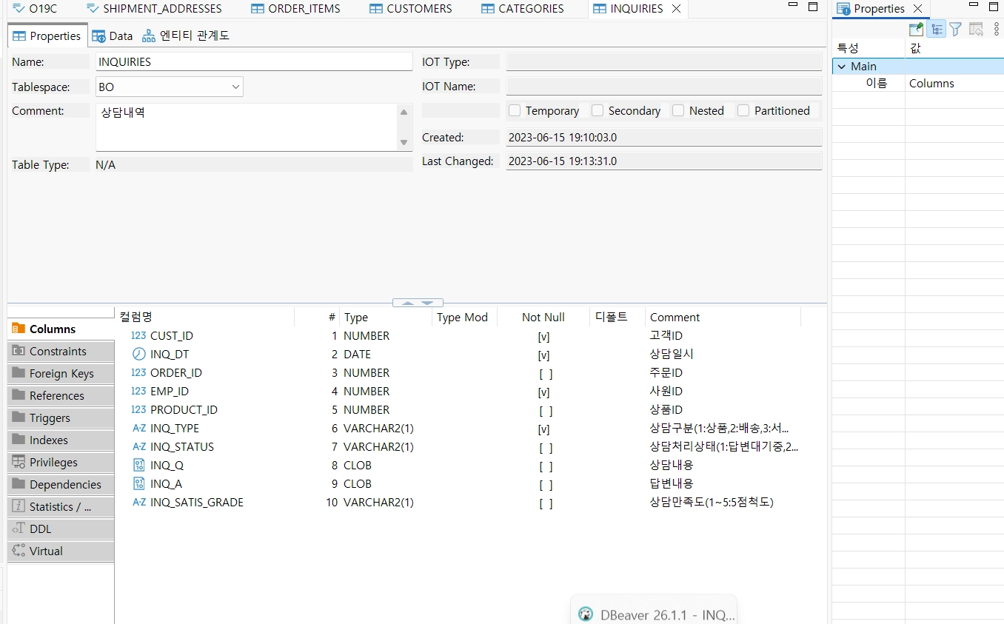
Figure 34 INQUIIES 컬럼 구조 (DBeaver)
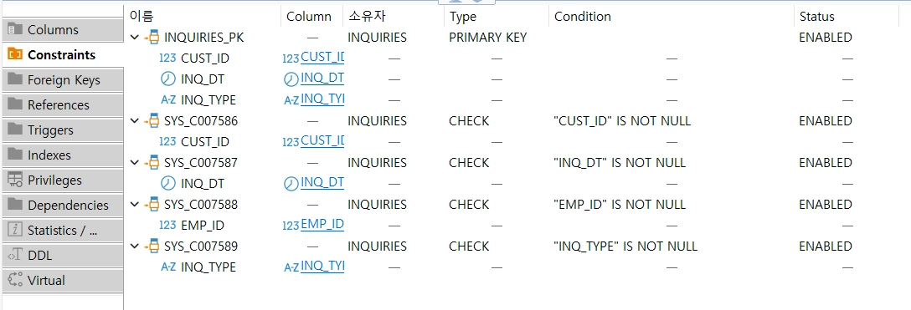
Figure 35 INQUIIES 제약 조건 (DBeaver Constraints)
  - 조직영역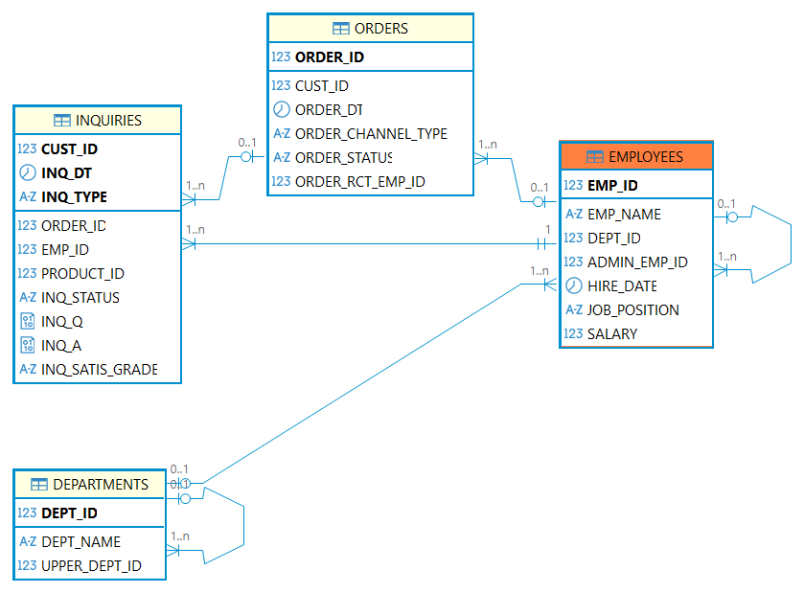
Figure 36
- EMPLOYEES (사원)
컬럼명 | 타입 | NULL여부 | PK | FK | 설명
EMP_ID | NUMBER | NOT NULL | PK |  | 사원ID
EMP_NAME | VARCHAR2(20) | NOT NULL |  |  | 사원이름
DEPT_ID | NUMBER | NULL |  | DEPARTMENTS.DEPT_ID | 부서ID
ADMIN_EMP_ID | NUMBER | NULL |  | EMPLOYEES.EMP_ID | 관리자ID
HIRE_DATE | DATE | NULL |  |  | 입사일자
JOB_POSITION | VARCHAR2(1) | NULL |  |  | 직급
SALARY | NUMBER(22,0) | NULL |  |  | 급여
Table 12 EMPLOYEES
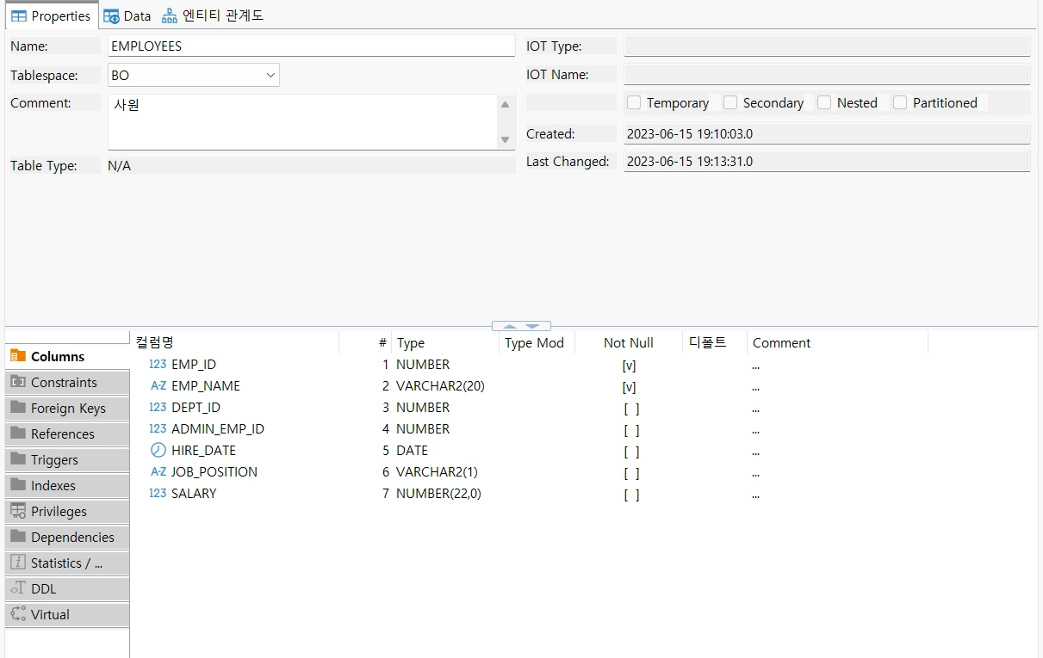
Figure 37 EMPLOYEES 컬럼 구조 (DBeaver)
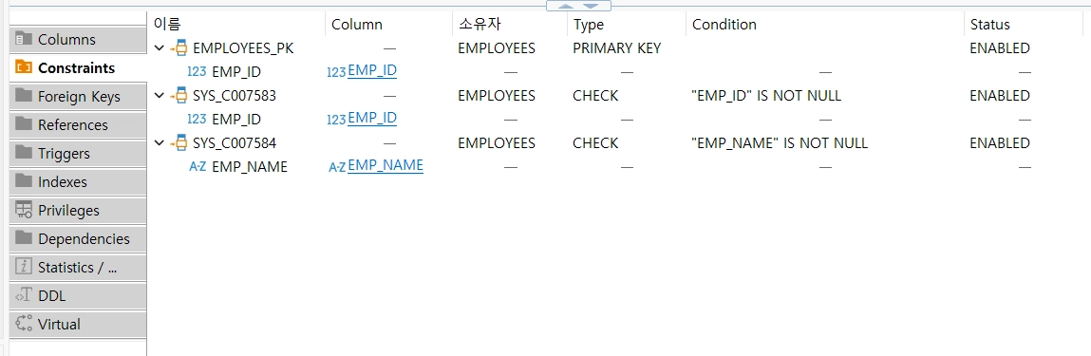
Figure 38 EMPLOYEES 제약 조건 (DBeaver Constraints)
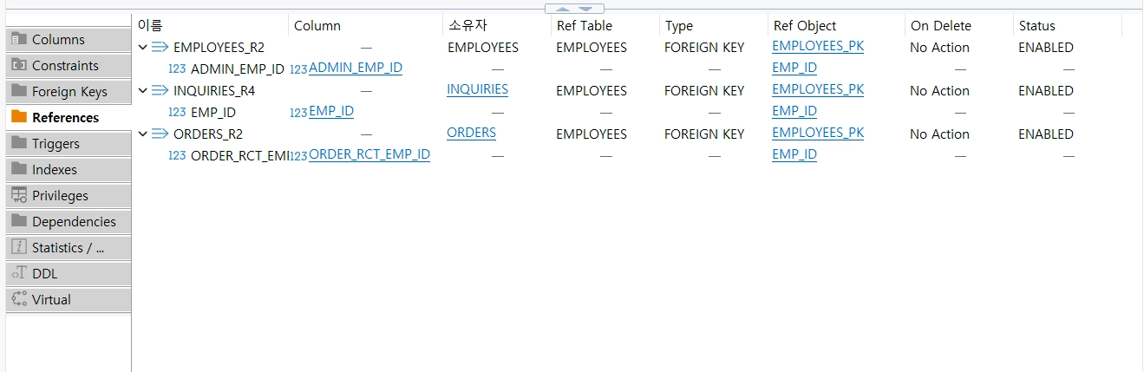
Figure 39 EMPLOYEES 참조 관계 (DBeaver References)
- DEPARTMENTS (부서)
컬럼명 | 타입 | NULL여부 | PK | FK | 설명
DEPT_ID | NUMBER | NOT NULL | PK |  | 부서ID
DEPT_NAME | VARCHAR2(60) | NULL |  |  | 부서이름
UPPER_DEPT_ID | NUMBER | NULL |  | DEPARTMENTS.DEPT_ID | 상급부서ID
Table 13 DEPARTMENTS
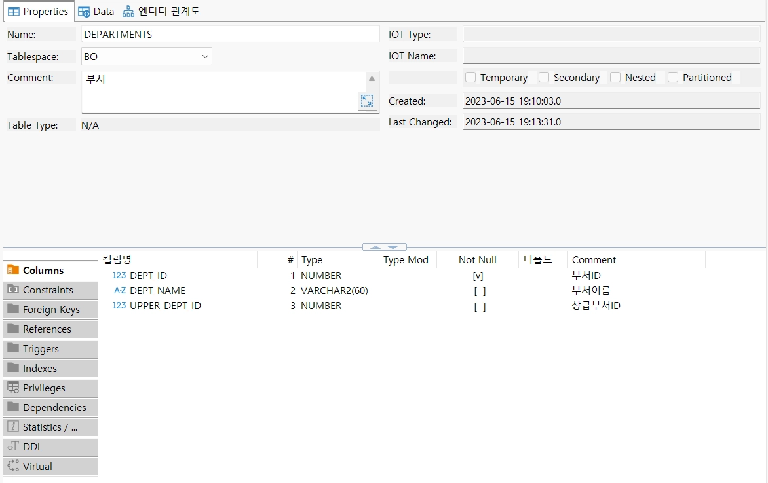
Figure 40 DEPARTMENTS 컬럼 구조 (DBeaver)
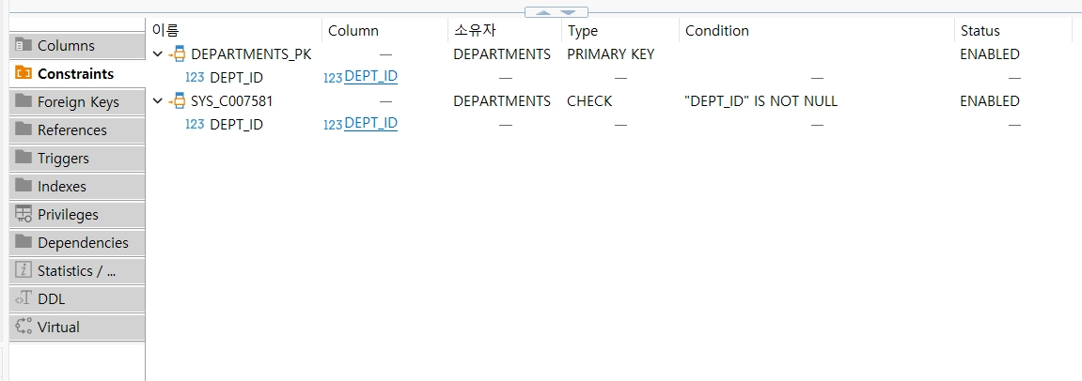
Figure 41 DEPARTEMTNS 제약 조건 (DBeaver Constraints)
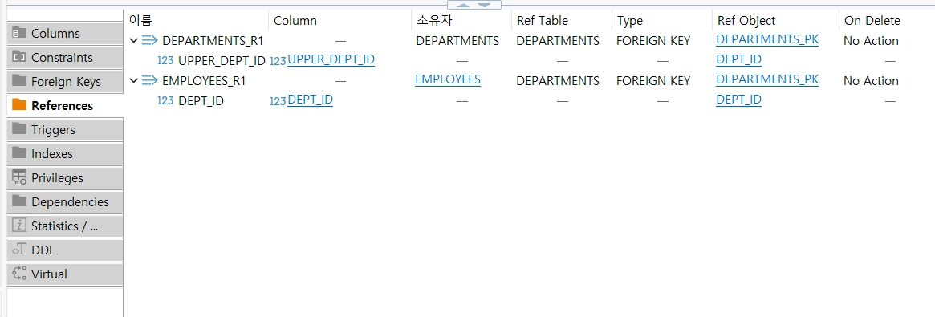
Figure 42 DEPARTMENTS 제약 조건 (DBeaver References)
  - 인덱스 구성 요약
- FK, PK 관계
자식컬럼 | FK명 | 부모테이블 | 부모컬럼 | PK명 | 상태
CUST_ID | CUST_CONTACTS_R1 | CUSTOMERS | CUST_ID | CUSTOMERS_PK | ENABLED
UPPER_DEPT_ID | DEPARTMENTS_R1 | DEPARTMENTS | DEPT_ID | DEPARTMENTS_PK | ENABLED
DEPT_ID | EMPLOYEES_R1 | DEPARTMENTS | DEPT_ID | DEPARTMENTS_PK | ENABLED
ADMIN_EMP_ID | EMPLOYEES_R2 | EMPLOYEES | EMP_ID | EMPLOYEES_PK | ENABLED
CUST_ID | INQUIRIES_R1 | CUSTOMERS | CUST_ID | CUSTOMERS_PK | ENABLED
ORDER_ID | INQUIRIES_R2 | ORDERS | ORDER_ID | ORDERS_PK | ENABLED
PRODUCT_ID | INQUIRIES_R3 | PRODUCTS | PRODUCT_ID | PRODUCTS_PK | ENABLED
EMP_ID | INQUIRIES_R4 | EMPLOYEES | EMP_ID | EMPLOYEES_PK | ENABLED
CUST_ID | ORDERS_R1 | CUSTOMERS | CUST_ID | CUSTOMERS_PK | ENABLED
ORDER_RCT_EMP_ID | ORDERS_R2 | EMPLOYEES | EMP_ID | EMPLOYEES_PK | ENABLED
ORDER_ID | ORDER_ITEMS_R1 | ORDERS | ORDER_ID | ORDERS_PK | ENABLED
PRODUCT_ID | ORDER_ITEMS_R2 | PRODUCTS | PRODUCT_ID | PRODUCTS_PK | ENABLED
CATEGORY_ID | PRODUCTS_R1 | CATEGORIES | CATEGORY_ID | CATEGORIES_PK | ENABLED
VENDOR_ID | PRODUCTS_R2 | CORPORATIONS | CORPORATION_ID | COOPERATIONS_PK | ENABLED
CUST_ID | SHIPMENTS_R1 | CUSTOMERS | CUST_ID | CUSTOMERS_PK | ENABLED
ORDER_ID | SHIPMENTS_R2 | ORDERS | ORDER_ID | ORDERS_PK | ENABLED
SHIPMENT_CORPORATION_ID | SHIPMENTS_R3 | CORPORATIONS | CORPORATION_ID | COOPERATIONS_PK | ENABLED
CUST_ID | SHIPMENT_ADDRESS_R1 | CUSTOMERS | CUST_ID | CUSTOMERS_PK | ENABLED
Table 14 PK FK 관계
- 인덱스 구성 요약
테이블 | 인덱스명 | 역할 | 고유여부 | 타입 | 컬럼명 | 순번
BO_TEST | BO_TEST_PK | PK_INDEX | UNIQUE | NORMAL | N1 | 1
CATEGORIES | CATEGORIES_PK | PK_INDEX | UNIQUE | NORMAL | CATEGORY_ID | 1
CORPORATIONS | COOPERATIONS_PK | PK_INDEX | UNIQUE | NORMAL | CORPORATION_ID | 1
CUSTOMERS | CUSTOMERS_PK | PK_INDEX | UNIQUE | NORMAL | CUST_ID | 1
CUST_CONTACTS | CUST_CONTACTS_PK | PK_INDEX | UNIQUE | NORMAL | CUST_ID | 1
CUST_CONTACTS | CUST_CONTACTS_PK | PK_INDEX | UNIQUE | NORMAL | CONTACT_TYPE | 2
CUST_CONTACTS | CUST_CONTACTS_PK | PK_INDEX | UNIQUE | NORMAL | CONTACT_ORD_NUM | 3
DEPARTMENTS | DEPARTMENTS_F1 | NORMAL_INDEX | NONUNIQUE | NORMAL | UPPER_DEPT_ID | 1
DEPARTMENTS | DEPARTMENTS_N1 | NORMAL_INDEX | NONUNIQUE | NORMAL | DEPT_NAME | 1
DEPARTMENTS | DEPARTMENTS_PK | PK_INDEX | UNIQUE | NORMAL | DEPT_ID | 1
EMPLOYEES | EMPLOYEES_F1 | NORMAL_INDEX | NONUNIQUE | NORMAL | DEPT_ID | 1
EMPLOYEES | EMPLOYEES_F2 | NORMAL_INDEX | NONUNIQUE | NORMAL | ADMIN_EMP_ID | 1
EMPLOYEES | EMPLOYEES_PK | PK_INDEX | UNIQUE | NORMAL | EMP_ID | 1
INQUIRIES | INQUIRIES_F1 | NORMAL_INDEX | NONUNIQUE | NORMAL | ORDER_ID | 1
INQUIRIES | INQUIRIES_F2 | NORMAL_INDEX | NONUNIQUE | NORMAL | EMP_ID | 1
INQUIRIES | INQUIRIES_F3 | NORMAL_INDEX | NONUNIQUE | NORMAL | PRODUCT_ID | 1
INQUIRIES | INQUIRIES_F4 | NORMAL_INDEX | NONUNIQUE | NORMAL | CUST_ID | 1
INQUIRIES | INQUIRIES_PK | PK_INDEX | UNIQUE | NORMAL | CUST_ID | 1
INQUIRIES | INQUIRIES_PK | PK_INDEX | UNIQUE | NORMAL | INQ_DT | 2
INQUIRIES | INQUIRIES_PK | PK_INDEX | UNIQUE | NORMAL | INQ_TYPE | 3
ORDERS | ORDERS_F1 | NORMAL_INDEX | NONUNIQUE | NORMAL | CUST_ID | 1
ORDERS | ORDERS_F2 | NORMAL_INDEX | NONUNIQUE | NORMAL | ORDER_RCT_EMP_ID | 1
ORDERS | ORDERS_N1 | NORMAL_INDEX | NONUNIQUE | NORMAL | ORDER_DT | 1
ORDERS | ORDERS_N2 | NORMAL_INDEX | NONUNIQUE | NORMAL | ORDER_STATUS | 1
ORDERS | ORDERS_PK | PK_INDEX | UNIQUE | NORMAL | ORDER_ID | 1
ORDERS | ORDERS_T1 | NORMAL_INDEX | NONUNIQUE | NORMAL | CUST_ID | 1
ORDERS | ORDERS_T1 | NORMAL_INDEX | NONUNIQUE | NORMAL | ORDER_DT | 2
ORDER_ITEMS | ORDER_ITEMS_F1 | NORMAL_INDEX | NONUNIQUE | NORMAL | PRODUCT_ID | 1
ORDER_ITEMS | ORDER_ITEMS_PK | PK_INDEX | UNIQUE | NORMAL | ORDER_ID | 1
ORDER_ITEMS | ORDER_ITEMS_PK | PK_INDEX | UNIQUE | NORMAL | ORDER_SEQ_ID | 2
PRODUCTS | PRODUCTS_F1 | NORMAL_INDEX | NONUNIQUE | NORMAL | CATEGORY_ID | 1
PRODUCTS | PRODUCTS_F2 | NORMAL_INDEX | NONUNIQUE | NORMAL | VENDOR_ID | 1
PRODUCTS | PRODUCTS_PK | PK_INDEX | UNIQUE | NORMAL | PRODUCT_ID | 1
SHIPMENTS | IX_SHIPMENTS_R1 | NORMAL_INDEX | NONUNIQUE | NORMAL | CUST_ID | 1
SHIPMENTS | IX_SHIPMENTS_R1 | NORMAL_INDEX | NONUNIQUE | NORMAL | SHIP_ADDR_ORD_NUM | 2
SHIPMENTS | SHIPMENTS_F1 | NORMAL_INDEX | NONUNIQUE | NORMAL | SHIPMENT_CORPORATION_ID | 1
SHIPMENTS | SHIPMENTS_F2 | NORMAL_INDEX | NONUNIQUE | NORMAL | CUST_ID | 1
SHIPMENTS | SHIPMENTS_PK | PK_INDEX | UNIQUE | NORMAL | ORDER_ID | 1
SHIPMENT_ADDRESSES | SHIPMENT_ADDRESSES_PK | PK_INDEX | UNIQUE | NORMAL | CUST_ID | 1
SHIPMENT_ADDRESSES | SHIPMENT_ADDRESSES_PK | PK_INDEX | UNIQUE | NORMAL | SHIP_ADDR_ORD_NUM | 2
Table 15 INDEX

데이터 검증 및 설계 의도 분석
- 검증 배경•방법
스키마의 PK·FK·인덱스 등 정적 구조만으로는 설계 의도와 실제 데이터의 정합성을 확인할 수 없다. 이에 주요 관계와 코드성 컬럼에 대해 실측 쿼리를 수행하여, 문서상 구조와 실제 데이터가 일치하는지 교차검증하였다.
검증 원칙은 다음과 같다.
A. 집계 전 MIN/MAX로 극단값·이상치를 먼저 확인한다.
B. 가설을 세우고 쿼리 결과로 채택·기각한다.
C. 확인된 사실과 추정을 구분하여 기술한다.
- 관계 카디널리티 실검증 (ORDERS ↔ SHIPMENTS)
ERD상 SHIPMENTS의 PK가 ORDER_ID이므로 "주문 1건 = 배송 1건"의 1:1 관계로 보이나, 모든 주문이 배송행을 갖는지는 데이터로 확인이 필요하다.
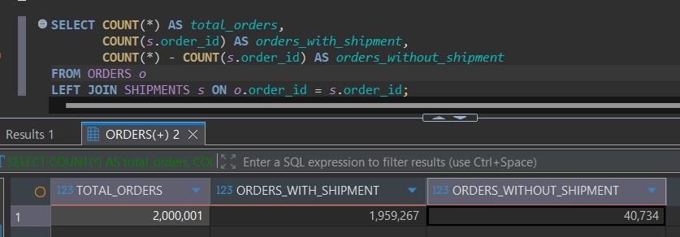
검증 결과, 전체 2,000,001건 중 배송기록이 없는 주문이 40,734건(2.04%) 확인되었다. 따라서 ORDERS ↔ SHIPMENTS는 필수 1:1이 아니라 선택적 관계(0-or-1)이다. PK 제약은 "주문당 배송 최대 1건"을 보장할 뿐, "반드시 1건"을 의미하지 않는다.

- 데이터 이상 탐지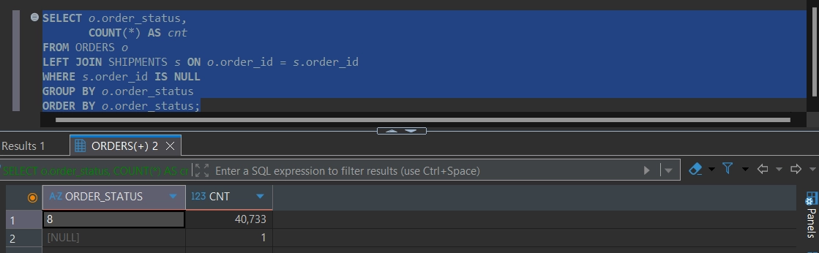
배송기록이 없는 40,734건의 ORDER_STATUS 분포를 확인한 결과, 대부분이 주문취소(코드 8)에 집중되었다. 즉 "배송 전 단계"가 아니라 "취소되어 배송이 생성되지 않은 것"이 원인이다.
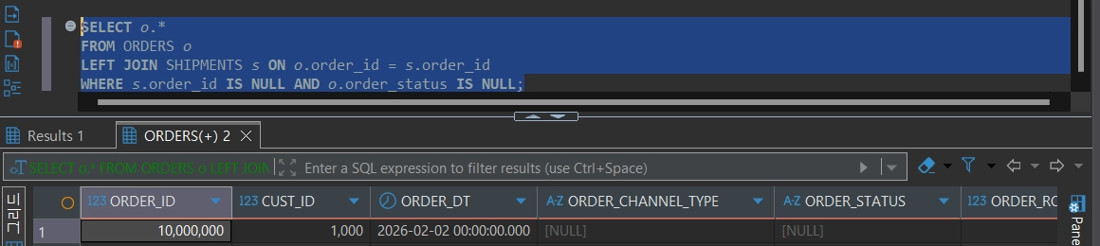
이 과정에서 ORDER_STATUS가 NULL인 주문 **1건(ORDER_ID=10000000)**이 발견되었다.

이는 주문 헤더만 생성되고 상세·상태가 채워지지 않은 미완성 주문으로, 주문 생성이 단일 트랜잭션으로 묶이지 않을 경우 부분실패가 발생 가능함을 시사한다. (재현 테스트로 구조적 가능성은 확인되었으나, 해당 건의 실제 발생 원인은 감사·알럿 로그 부재로 미확정 — 추정.)
- 데이터 성격 규명
검증 중 데이터 분포가 실제 운영 로그와 다른 특징을 보여, 연도·채널별 분포를 추가 확인하였다.
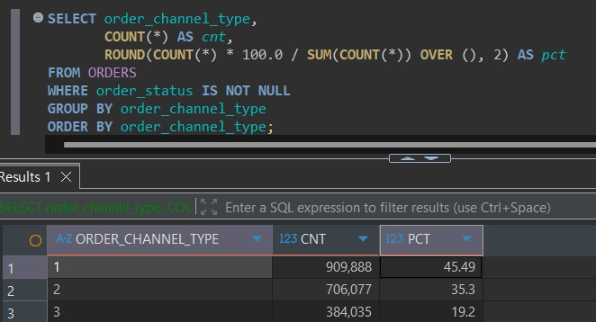
연도 | 홈페이지 | 모바일 | 전화
2001 | 45.4% | 35.3% | 19.3%
2008 | 45.4% | 35.2% | 19.3%
2014 | 45.7% | 35.0% | 19.3%

스마트폰 보급 이전인 2001년에도 모바일 채널이 35%로 동일하게 나타나는 점 등으로 보아, 이 데이터는 시간과 채널을 독립적 확률로 무작위 생성한 합성(연습용) 데이터로 판단된다. 실제 거래 로그가 아니므로, 본 분석의 목적은 구조·정합성 검증 및 설계 학습에 있다.

트랜잭션 시나리오 정의
- 트랜잭션 시나리오 개요
# | 트랜잭션(업무) | 연산 | 활용 구조 | 유도 에러 | 증명 속성
T1 | 신규 주문 처리 | INSERT×4 | 식별관계 체인·1:1·FK | ORA-02291 (없는 상품) | 원자성·일관성
T2 | 주문 취소/반품 | UPDATE×2 | 상태코드 전이·다중테이블 동기화 | 논리 정합 검증 | 원자성
T3 | 고객 탈퇴 | DELETE×7 | FK No Action·삭제 순서 | ORA-02292 (자식 존재) | 원자성·참조무결성
T4 | 상담 등록 | INSERT×1 | 4-FK·CLOB·복합PK | ORA-00001 (PK 중복) | 일관성

- 내용을 입력해주세요.
- 내용에 구분이 필요 할 경우, 해당기호를 사용하여 구분합니다.
- 기본 폰트는 다키 Light, 10pt를 사용합니다.
- 트랜젝션 흐름
- 내용을 입력해주세요.
- 내용에 구분이 필요 할 경우, 해당기호를 사용하여 구분합니다.
- 기본 폰트는 다키 Light, 10pt를 사용합니다.
- 검증 목표
- 내용을 입력해주세요.
- 내용에 구분이 필요 할 경우, 해당기호를 사용하여 구분합니다.
- 기본 폰트는 다키 Light, 10pt를 사용합니다.

트랜잭션 시뮬레이션 결과
- 시나리오 A: 정상처리 (COMMIT)
- 내용을 입력해주세요.
- 내용에 구분이 필요 할 경우, 해당기호를 사용하여 구분합니다.
- 기본 폰트는 다키 Light, 10pt를 사용합니다.
- 시나리오 B: 실패•롤백
- 내용을 입력해주세요.
- 내용에 구분이 필요 할 경우, 해당기호를 사용하여 구분합니다.
- 기본 폰트는 다키 Light, 10pt를 사용합니다.
- 결과 해석(ACID)
- 내용을 입력해주세요.
- 내용에 구분이 필요 할 경우, 해당기호를 사용하여 구분합니다.
- 기본 폰트는 다키 Light, 10pt를 사용합니다.

SQL 튜닝 및 인덱스 전략
과제: “2014년 4월~6월까지 3개월간 가장 많이 소비한 우수 회원의 구매 패턴 분석”과 같은 복잡한 대용량 조회 쿼리를 작성하고, 실행 계획(executionplan)을 분석/최적화

① 분석 대상 쿼리 정의: 2014년 4~6월 우수 회원 구매 패턴
- '우수 회원'을 2014-04-01~2014-06-30 기간 총 구매금액 상위 회원으로 정의하고, ORDERS·ORDER_ITEMS·CUSTOMERS를 조인해 집계하는 쿼리를 설계한다.
- 기간 조건: O.ORDER_DT >= DATE'2014-04-01' AND O.ORDER_DT < DATE'2014-07-01' (BETWEEN 대신 우측 미포함 범위로 경계값 오류 방지)
- 집계 기준: SUM(ORDER_PRICE × ORDER_QUANTITY)을 총구매금액으로, 고객 단위 GROUP BY
- 정렬/상위 추출: ORDER BY total_amount DESC, FETCH FIRST n ROWS ONLY (Oracle 12c+ Top-N 문법)
SELECT c.cust_id,
c.cust_name,
SUM(oi.order_price * oi.order_quantity) AS total_amount,
COUNT(DISTINCT o.order_id) AS order_cnt
FROM orders o
JOIN order_items oi ON oi.order_id = o.order_id
JOIN customers c ON c.cust_id = o.cust_id
WHERE o.order_dt >= DATE '2014-04-01'
AND o.order_dt < DATE '2014-07-01'
GROUP BY c.cust_id, c.cust_name
ORDER BY total_amount DESC
FETCH FIRST 20 ROWS ONLY;

② 실행계획 분석 도구 활용 (AUTOTRACE / EXPLAIN PLAN / DBMS_XPLAN)
- 동일 쿼리를 세 가지 방식으로 각각 분석하여 Access Path, Cost, Cardinality를 비교 확인한다.
- AUTOTRACE — SQL*Plus/SQL Developer에서 세션 단위로 실행계획과 통계를 함께 확인할 때 사용.
- EXPLAIN PLAN + DBMS_XPLAN.DISPLAY — 실제 실행 없이 예상 실행계획(Cost 기반 추정치)만 확인할 때 사용.
- DBMS_XPLAN.DISPLAY_CURSOR — 실제 실행 후 수집된 통계(A-Rows, Buffers 등 실측치)를 확인할 때 사용, 추정치와 실측치의 괴리를 비교하는 데 유용.
-- ① AUTOTRACE
SET AUTOTRACE ON EXPLAIN STATISTICS;
-- (질의 실행) ...
SET AUTOTRACE OFF;
-- ② EXPLAIN PLAN (실행 없이 예상 계획만 확인)
EXPLAIN PLAN FOR <분석 대상 쿼리>;
SELECT * FROM TABLE(DBMS_XPLAN.DISPLAY);
-- ③ DBMS_XPLAN.DISPLAY_CURSOR (실제 실행 통계 확인)
ALTER SESSION SET STATISTICS_LEVEL = ALL;
SELECT /*+ gather_plan_statistics */ ... -- 분석 대상 쿼리 실행
SELECT * FROM TABLE(
DBMS_XPLAN.DISPLAY_CURSOR(NULL, NULL, 'ALLSTATS LAST'));

③ Full Table Scan → Index Range Scan 유도
- ORDER_DT 단독 범위 조건에서 Full Table Scan이 발생하는지 확인하고, 인덱스를 활용하도록 쿼리·인덱스를 조정한다.
- 1차 확인: WHERE 절이 ORDER_DT 범위 조건만 가진 상태로 실행계획을 뜬다 — 옵티마이저가 선택도(selectivity)를 낮게 보면 ORDERS_N1(ORDER_DT) Range Scan을, 넓게 보면 Full Table Scan을 선택할 수 있다.
- 2차 확인: /*+ INDEX(o ORDERS_N1) */ 힌트로 강제 Range Scan을 유도한 뒤 Cost를 비교한다.
- 3차 확인: 통계정보가 최신인지 확인 — DBMS_STATS.GATHER_TABLE_STATS 미실행 시 옵티마이저가 잘못된 카디널리티를 추정해 FTS를 선택할 수 있다.
-- 실행계획 확인 (힌트 없음)
EXPLAIN PLAN FOR
SELECT /* baseline */ o.order_id, o.cust_id, o.order_dt
FROM orders o
WHERE o.order_dt >= DATE '2014-04-01'
AND o.order_dt < DATE '2014-07-01';
SELECT * FROM TABLE(DBMS_XPLAN.DISPLAY);
-- 인덱스 강제 사용 비교
EXPLAIN PLAN FOR
SELECT /*+ INDEX(o ORDERS_N1) */ o.order_id, o.cust_id, o.order_dt
FROM orders o
WHERE o.order_dt >= DATE '2014-04-01'
AND o.order_dt < DATE '2014-07-01';
SELECT * FROM TABLE(DBMS_XPLAN.DISPLAY);
-- 통계 최신화(필요 시)
EXEC DBMS_STATS.GATHER_TABLE_STATS('BO','ORDERS', CASCADE=>TRUE);

구분 | Operation | Cost | 비고
힌트 없음(Baseline) | (실행 후 기록) | (실행 후 기록) | 옵티마이저 자동 선택 경로
INDEX 힌트 사용 | (실행 후 기록) | (실행 후 기록) | ORDERS_N1 Range Scan 강제

④ 복합 인덱스 컬럼 순서 전략 (Cardinality 기반)
- ORDERS_T1(CUST_ID, ORDER_DT)의 선행 컬럼 적합성을 카디널리티 기준으로 검증하고, 컬럼 순서를 바꾼 대안 인덱스와 비용을 비교한다.
- 원칙: 등치(=) 조건으로 자주 쓰이는 컬럼이 선행 컬럼, 범위(BETWEEN/부등호) 조건 컬럼이 후행 컬럼일 때 인덱스 탐색 범위가 가장 좁아진다.
- 본 쿼리는 CUST_ID 없이 ORDER_DT 범위 조건만 사용하므로, CUST_ID가 선두인 ORDERS_T1은 이 쿼리에는 비효율적일 수 있다 — 아래 대안 인덱스와 비교 필요.
- 카디널리티 확인 쿼리로 각 컬럼의 분포(고객 수 vs 주문일자 분포)를 먼저 측정한 뒤 순서를 결정한다.
-- 컬럼별 카디널리티 확인
SELECT COUNT(DISTINCT cust_id) AS cust_id_distinct,
COUNT(DISTINCT order_dt) AS order_dt_distinct,
COUNT(*) AS total_rows
FROM orders;
-- 대안 인덱스: 날짜 선행형 (본 쿼리 패턴에 더 적합할 가능성)
CREATE INDEX orders_t2 ON orders(order_dt, cust_id);
-- 기존 ORDERS_T1(CUST_ID, ORDER_DT) vs 신규 ORDERS_T2(ORDER_DT, CUST_ID)
-- 동일 쿼리에 대해 DBMS_XPLAN 결과의 Cost/Cardinality를 비교 기록한다.
비교 대상 | 사용 인덱스 | Access 방식 | Cost | Cardinality
기존(CUST_ID, ORDER_DT) | ORDERS_T1 | (실행 후 기록) | (실행 후 기록) | (실행 후 기록)
대안(ORDER_DT, CUST_ID) | ORDERS_T2 | (실행 후 기록) | (실행 후 기록) | (실행 후 기록)

복구 전략 수립(Backup & Recovery)

개요
- 내용을 입력해주세요.
- 내용을 입력해주세요.
- 내용에 구분이 필요 할 경우, 해당기호를 사용하여 구분합니다.
- 기본 폰트는 다키 Light, 10pt를 사용합니다.

복구 환경 및 …
- 용어랑 archivelog모드로 전환하고, RMAN을 이용해서 full backup 스크립트를 작성하고 수행하는 방법에 대한 전체적인 설정. 방법론이 여러 개 있는데..
- 내용을 입력해주세요.
- 내용을 입력해주세요.
- 내용에 구분이 필요 할 경우, 해당기호를 사용하여 구분합니다.
- 기본 폰트는 다키 Light, 10pt를 사용합니다.

장애 상황 연출 :
- 내용을 입력해주세요.
- 내용을 입력해주세요.
- 내용에 구분이 필요 할 경우, 해당기호를 사용하여 구분합니다.
- 기본 폰트는 다키 Light, 10pt를 사용합니다.

PL/SQL을 활용한 대량 데이터 배치(Batch) 처리
현재 시점을 기준으로 10만건의 주문을 발생시키는 PL/SQL 프로그램 작성. 해당 PL/SQL 프로그램은 다음의 Table에 Data를 Insert 해야 하며 주문 1건 완료 시 Commit
No | Table
 | ORDERS
 | ORDER_ITEMS
 | SHIPMENTS

- 위 3개 Table에 입력되는 Data는 DB 전체적으로 Data 정합성을 유지 필요 (존재하지 않는 고객ID 입력 불가, 존재하지 않는 상품ID 입력 불가)
- 반복 테스트를 위해 신규 입력된 주문 및 관련 Data를 삭제할 수 있는 SQL 또는 PL/SQL 작성

- Batch 처리를 하는 이유
- Table data insert해야하며 1건 주문 완료시 comit을 해야하는 제약에 대한 설명
- 위 3개 table에 bata 정합성을 유지할 필요가 있음에 대한 제약 다시 확인.
- 4번에 대한 개요. 반복 테스트를 위해 신규 입력된 주문 및 관련 Data를 삭제할 수 있는 sql 또는 PL/sql작성에 대한 개요.
- 반복 테스트를 위해 신규 입력된 주문 및 관련 Data를 삭제할 수 있는 SQL 또는 PL/SQL 작성
  - 구체적인 사례 하나. 예를 들어서 미리 주문하기로 넣었을 때, 10만개가 쌓여있음. 이걸 한건씩 commit 이 하나하나 cmmit 그리고, 이 때, 근데 주문이 들어갔을 때, 입력이 하나하나 되고, 반복 테스트를 위해 신규 입력된 주문 및 관련 data를

소제목을 입력해주세요.
- 내용을 입력해주세요.
- 내용을 입력해주세요.
- 내용에 구분이 필요 할 경우, 해당기호를 사용하여 구분합니다.
- 기본 폰트는 다키 Light, 10pt를 사용합니다.

제목을 입력해주세요

소제목을 입력해주세요.
- 내용을 입력해주세요.
- 내용을 입력해주세요.
- 내용에 구분이 필요 할 경우, 해당기호를 사용하여 구분합니다.
- 기본 폰트는 다키 Light, 10pt를 사용합니다.

█ 표 레이아웃 옵션

텍스트 입력 | 텍스트 입력 | 텍스트 입력 | 텍스트 입력

텍스트 입력 |  | 텍스트 입력 |  | 텍스트 입력

기업개요 | 2015년 | 2016년 | 2017년
매출액 | 2,513억원
영업이익 | 191억원
자산총액 | 7,458억원
종업원수 | 587명

 | 텍스트입력 | 텍스트입력 | 텍스트입력 | 텍스트입력 | 텍스트입력
텍스트입력
텍스트입력
텍스트입력
텍스트입력

구분 | 2016 | 2017년 H1 |  | Q3 |  | Q4 |  | H2 |  | 연간예상
 | 실적 | 계획 | 실적 | 계획 | 실적 | 계획 | 실적 | 계획 | 실적
매출액
매출총이익
(%)
판관비
영업이익
영업이익률
(%)

▲ Highlight | ▼ Lowlight
- 내용을 입력하세요  - 내용을 입력하세요  - 내용을 입력하세요  - 내용을 입력하세요 | - 내용을 입력하세요  - 내용을 입력하세요  - 내용을 입력하세요  - 내용을 입력하세요

업무구분 |  | 담당자명 | 1M |  |  |  | 1M |  |  |  | 1M
 |  |  | W0 | W1 | W2 | W3 | W4 | W5 | W6 | W7 | W8 | W9 | W10 | W11
사업관리
사업수행
주요일정
인프라구성
(HW,SW)
그룹  웨어  구축 | 제품기능  개선
연동기능
개발
 | 기본 패키지 구축
품질관리
및 교육계획
 |  |  |  |  |  |  | Completed |  |  |  | In Progress or Incomplete

 |  |  |  |  | 텍스트입력
텍스트입력 |  | 텍스트입력 |  |  | 텍스트입력 |  | 텍스트입력 |  |  | 텍스트입력 |  | 텍스트입력

█ 그래프 레이아웃 옵션

